



**课程报告**

|  |  |
| --- | --- |
| **课程名称：现代集成电路分析方法** | **Project： project1** |
| **姓 名： 王凯旋** | **学 号： 21112020061** |
| **学 院： 微电子学院** | **专 业： 集成电路与系统分析** |

# 1.设计要求

设计一个程序，根据输入的线性电路网表生成相应的MNA方程。

$$C\dot{X}+GX=BU$$

$$Y=L^{T}X$$

# 2.设计标准

## 1) 输入

输入的线性电路为 SPICE 格式网表文件。（请参阅 SPICE 手册）

(1-1) 应能处理至少 6 种元件：

R，L，C，K（互感），V（独立电压源），I（独立电流源）

(1-2) 应能处理子电路，不用考虑全局结点（0 节点除外）。

(1-3) 用以下控制语句生成输出变量 Y

.PROBE V(node1) V(node2) ……

其中 node1，node2 等为要观察的节点名称。

提示： SPICE 不区分大小写。

请特别注意 0 节点，特别是在子电路中的，这是一个全局节点。

## 2) 输出

输出为一个或多个文件，应包含以下内容：

(2-1) 各矩阵或向量的大小。

(2-2) X中各未知量的具体代表内容。U 中各源的名称。Y 各量的具体代表内容。

(2-3) C，G，B，LT应以二进制格式存储，以保证精度。

Example 目录下给出了一个例子的第二项输出，以供参考。

## 3) 提交结果

程序建议采用 C/C++或 MATLAB 完成，需提交以下内容：

(3-1) 源程序，应有必要的注释。

(3-2) 最终编译的可执行代码（使用 MATLAB 则无需提供本项）。

(3-3) 一份简要的说明，主要内容包括：主要设计思想，程序结构，编译的环境和方法，运行的环境和方法，输入输出格式，以及其他需要特别说明的地方。

(3-4) 一个简单的 MATLAB 函数，用以将上面程序的输出结果读入到 MATLAB 内存中。请注意该函数的输入仅仅是 2 中定义的输出文件，并不包括 1 中定义的 SPICE 网表文件。

## 4) 测试用例

Benchmark 目录下提供四个测试用例。

## 5) 进一步的工作

完成 Spec 规定之外的功能将有助于得到更好的成绩，下面给出几个参考方向：

(5-1) 程序运行过程和最后结果采用稀疏矩阵存储。

(5-2) 生成分块结构的 MNA 方程。

(5-3) 支持更多的元件，如受控源等。

# 3.设计思路

本设计的主要内容是编写程序处理spice网表文件，生成MNA方程的矩阵或向量。本设计采用matlab编写代码，处理benchmark中给出的网表文件，将网表文件中各器件的描述映射为MNA方程的各矩阵或向量，这些矩阵或向量分别为C、G、B、U、LT、X、Y矩阵。

本次设计使用matlab进行编程和实现，按照要求能够处理R，L，C，K（互感），V（独立电压源），I（独立电流源）六种基本元件，能够处理子电路。

程序执行一次的基本流程如下：

1. 按行读入相应的spice网表文件
2. 根据子电路标识，将spice网表按照子电路切割成不同的部分，使用矩阵的方式进行保存。
3. 将子电路映射到全局电路。根据步骤2中得到的子电路信息，将电路中的子电路进行展开。展开得到新的映射后全局电路网表文件
4. 读入全局电路网表文件，将元件节点数字化，并生成数量级信息
5. 将数字化的网表节点信息矩阵化
6. 输出矩阵和报告文件。将矩阵和报告文件输出，矩阵和报告文件在output的对应文件夹下。如果需要查看相应的文件，则需要运行load_result.m

# 4. 程序构成

进行该工程的所有源文件均在src文件夹下，各个文件的作用如下所示

1. Filelist.f
   * 按行描述了各个benchmark，benchmark需要在benchmark路径下，“#”代表注释，如下图所示

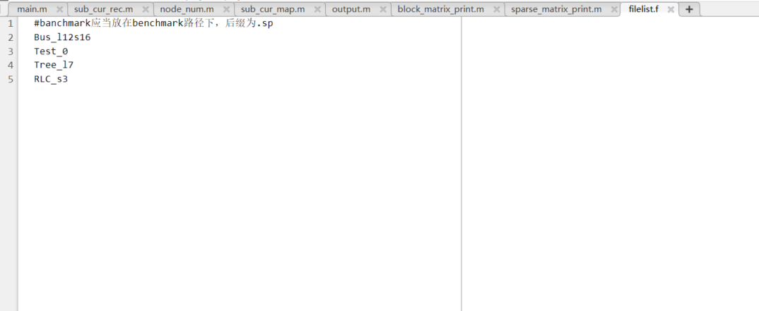

1. Main.m
   * 运行主程序，主程序按照文件filelist.f中的逐个读入spice网表文件，开始进行处理
2. Sub_cur_rec.m
   * 记录所有的子电路，为下一步对电路全局映射做准备。
3. Sub_cur_map.m
   * 电路全局映射，展开子电路部分。将子电路调用映射到相应的子电路结构，最终展开成全局的电路。写成新网表文件
4. Node_num.m
   * 识别R C L V I各个节点的位置和数目，将节点名称替换成数字
5. Matrix_gen.m
   * 处理网表，根据元件的属性，数目生成矩阵系数
6. Output.m
   * 打印和保存矩阵信息，生成报告文件“benchmark.out”，将各个矩阵保存为.mat形式。
7. Block_matrix_print.m
   * 将稀疏矩阵以块矩阵的方式打印
8. Sparse_matrix_print.m
   * 将稀疏矩阵以稀疏矩阵的方式打印
9. Load_result.m
   * 将数据导入到工作区

# 5. 程序流程



# 6. 编译环境与运行方法

## 编译环境

本程序在win10，matlab2021b下完成

## 运行方法

将工作目录放在src目录下，执行main函数，便可输出相应结果

RLC_s3.out示例图如下

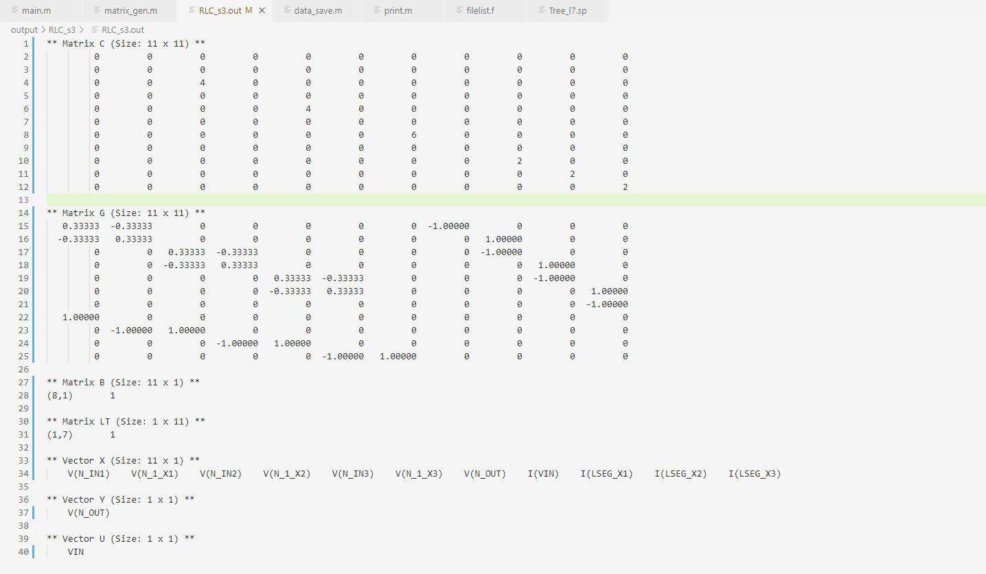

如果要查看精确的矩阵数据，可以将load_result.m放置在相应的output文件夹下，运行，便可加载工作区

# 7. 输入输出格式

输入格式为spice网表文件，可以包括：

1）spice网表文件可以包含空行、注释行，也可以包含空格的情况。

2）spice网表文件可以包含六种基本元件R，L，C，K（互感），V（独立电压源），I（独立电流源）。

3）spice网表可以包含子电路，默认0为全局节点，并且作为参考点，不考虑其他全局节点。

4）spice网表可以用.probe语句生成输出变量Y。

5）spice网表不区分大小写。

6）spice网表中的元件值可以包括不同的数量级，比如G，Meg，k，m，u，n，p，f，a。

输出格式为各矩阵、向量和总结报告

1）输出C，G，B，U，LT，X，Y矩阵。

2）C，G，B，U，LT中为具体数值，X，Y中为所需要求解的量。

3）C，G，B，U，LT，X，Y矩阵为.mat二进制文件，保证精度，矩阵以稀疏矩阵形式存储，减小所占内存量。

4）统计网表信息如元件数量、节点数量、矩阵大小等信息保存在output文件夹中。

# 8. 加分项处理

1. 矩阵以稀疏矩阵的方式存储和处理，结果以稀疏矩阵的方式保存。
2. 支持受控源的工作
3. 不支持分块MNA方程

# 9. 总结

通过编写project 1，对节点法列方程有了更深刻的理解。同时熟悉了matlab的运用，意识到了matlab的作用。本设计通过遍历整个网表，记录子电路位置之后再进行处理，最终进行输出。由于本次网表文件的规模不是很大，因此在处理速度上等待时间并不是那么明显，反而是打印时间占多。通过本次练习，我对EDA软件的理解更加深入了